**Exercice 1 : [/8]**

Correction DM1 : Identifier une espèce chimique

21/09/2020

*Chapitre 1 : Corps purs et mélanges au quotidien*

1. Pour le document A, le vendeur a mal écrit $CO_{2}$. Il faut mettre le ‘2’ en indice et non pas à la même hauteur que la lettre ‘O’. **(1point)**  
   De même, pour le document B, le vendeur a mal écrit $H_{2}.(1point)$ De plus, ce n’est pas de l’hydrogène mais du dihydrogène. **(1point)**  
   Dans le document C, ce n’est pas de l’oxygène mais du dioxygène. Par ailleurs, le respirateur ne contient pas que du dioxygène mais aussi du diazote pour correspondre à la composition de l’air ambiant (80% de diazote, 20% de dioxygène) **(1point)  
   [Total 4 points]**
2. *Test du dioxyde de carbone ($CO_{2})$* : Il faut faire barboter le gaz dans de l’eau de chaux. En présence de $CO_{2},$ l’eau de chaux se trouble (ie. Formation d’un précipité blanc) **(1 point)***Test du dihydrogène ($H_{2})$:* Il faut mettre en contact le gaz avec une allumette. Une explosion a lieu avec une détonation reconnaissable. (**1 point)**  
   *Test du dioxygène ($O_{2})$:* Il faut mettre au contact du gaz une buchette incandescente. En présence de dioxygène, la flamme se ravive. (**1 point)**

*Danger :* L’expérience la plus dangereuse est sûrement celle du dihydrogène. En effet, il ne faut pas mettre l’allumette directement au contact avec la bouteille de gaz sinon, il y a un risque d’explosion de toute la bouteille ! Il faut prendre des petits échantillons de gaz dans des tubes à essais. **(1 point) [Total 4 points]**

**Exercice 2 : [/3]**

1. Un précipité est un solide qui se forme en solution après une réaction chimique. Les précipités sont souvent utilisés pour tester la présence d’espèces chimiques dans des mélanges. **(1 point)**
2. 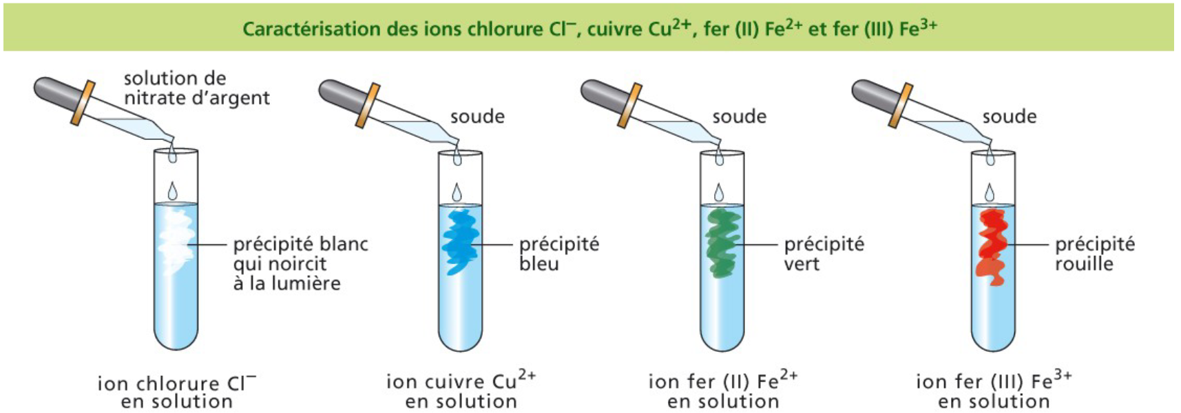(**1 point** pour le test, **1 point** pour le schéma)